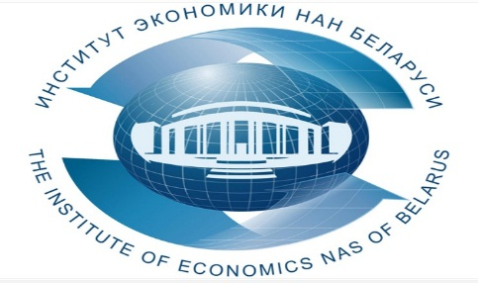

Институт экономики НАН Беларуси проводит для руководителей и специалистов, заинтересованных в повышении эффективности деятельности организации путем проведения анализа финансового состояния организации и освоения инструментов управления финансами 24 апреля 2024 года практический семинар «Финансы организации: планирование, управление и анализ».
В ходе семинара будут рассмотрены следующие вопросы:
- Понятие финансов. Виды финансов. Функции финансов. Государственные финансы, корпоративные и личные финансы. Финансовые показатели. Финансовая математика. Поведенческие финансы. Финансовая грамотность. Финансовые рынки и инструменты. Взаимосвязь макроэкономических показателей, государственных, корпоративных и личных финансов.
- Виды финансов организации и их характеристика. Собственный капитал. Заемный капитал. Текущие и капитальные расходы. Основные средства, доходные вложения. Оборотные средства и их оптимизация. Средства в расчетах. Текущая, инвестиционная и финансовая деятельность. Виды и формы финансовых отношений.
- Финансовое планирование. Постановка финансовых целей. Инвестиционный план, оптимизация инвестиционных расходов, источники финансирования. Планирование доходов и расходов на краткосрочный и долгосрочный период. Управление расходами, оптимизация расходов. Планирование движения денежных средств.
- Показатели финансового состояния предприятия. Расчет показателей, анализ результатов, оценка факторов, определение резервов укрепления финансовой устойчивости и повышения эффективности деятельности предприятия, структурного подразделения или отдельного вида деятельности (проекта).
- Ответы на вопросы.
Цель семинара:
- разъяснить основы финансовой деятельности организации, показать возможности повышения эффективности деятельности организации; через управление финансами;
- развить умения анализа и управления финансами;
- показать возможности оптимизации финансов и привлечения дополнительных финансовых средств.
По окончании всем участникам на e-mail будут высланы материалы семинара.
Лектор:
Долбик Наталья Владимировна, специалист в области финансов, бухгалтерского учёта, бизнес-планирования с большим стажем, преподаватель РИПК Минтруда и соцзащиты Республики Беларусь.
Стоимость участия одного слушателя в семинаре – 117 рублей (в том числе НДС по ставке 20% - 19,5 рублей).
По окончании выдается документ - сертификат об обучении государственного образца.
Возможно корпоративное обучение для сотрудников организации (в онлайн и офлайн-форматах)!

Для участия в семинаре необходимо предварительно оформить (заполнить, подписать и поставить печать) три экземпляра договора и акта приемки оказанных услуг (образцы договора, акта и заявки можно скачать по адресу http://economics.basnet.by в разделе «семинары и конференции») и выслать в институт почтой, а также предварительно оплатить услуги по проведению семинара.
В заявке Фамилию Имя Отчество писать на двух языках - русском и белорусском!!!
Заявки на обучение просим присылать по факсу: (017) 378-27-30,
E-mail: seminar@eсonomics.basnet.by. Телефон для справок: (017) 378-27-30.
Семинар будет проходить в Институте экономики НАН Беларуси по адресу: г. Минск, ул. Сурганова, 1, корп. 2, ауд. 1110 (зал заседаний). Регистрация участников с 9.30 до 10.00. Начало в 10.00. Окончание в 17.00 с учетом перерывов.

Вилейко Людмила Павловна (017) 3782730; +375297095653

